FIN DE AÑO EN CRUCERO POR LAS ANTILLAS Y CARIBE SUR
(BUQUE MONARCH - 7 NOCHES)

Del 28 de Diciembre al 04 de Enero de 2020.

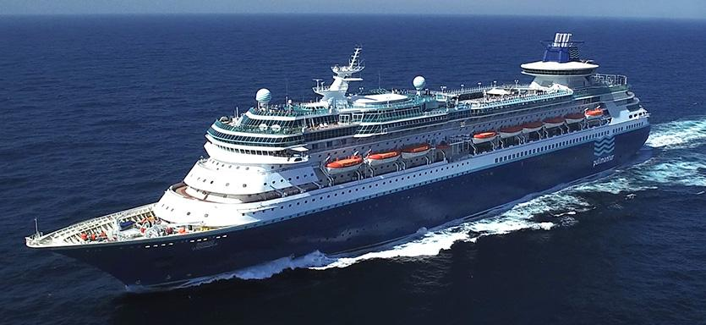

ITINERARIO
Día | Fecha | Puerto | Llegada | Salida
SAB | 28-dic-19 | Cartagena(Colombia) | Embarque | 19:00
DOM | 29-dic-19 | Navegación
LUN | 30-dic-19 | Oranjestad (Aruba) | 8:00 | 19:00
MAR | 31-dic-19 | Willemstad (Curacao) | 9:00 | -
MIE | 01-ene-20 | Willemstad (Curacao) | - | 11:30
JUE | 02-ene-20 | Navegación
VIE | 03-ene-20 | Colón(Panamá) | 7:00 | 14:30
SAB | 04-ene-20 | Cartagena(Colombia)) | 9:30 | Fin Crucero

TARIFAS POR PERSONA EN DÓLARES AMÉRICANOS
CABINA | L - INTERIOR | FK - FAMILIAR INTERIOR |  |  |  | FG - FAMILIAR EXTERIOR  (vista obstruida) |  |  |  | E - EXTERIOR  (ojo de buey) | FE - FAMILIAR EXTERIOR  (ojo de buey)
ACOMODACIÓN | DOBLE | DOBLE | TRIPLE | CUÁDRUPLE | NIÑOS  (2 - 11 Años) | DOBLE | TRIPLE | CUÁDRUPLE | NIÑOS  (2 - 11 Años) | DOBLE | DOBLE | TRIPLE | NIÑOS  (2 - 11 Años)
CRUCERO | 1112 | 1139 | 1025 | 968 | 570 | 1231 | 1108 | 1047 | 616 | 1244 | 1271 | 1145 | 636
TASAS DE PUERTO | 260 | 260 | 260 | 260 | 260 | 260 | 260 | 260 | 260 | 260 | 260 | 260 | 260
PROPINAS | 98 | 98 | 98 | 98 | 98 | 98 | 98 | 98 | 98 | 98 | 98 | 98 | 98
2% COSTOS BANCARIOS | 30 | 30 | 28 | 27 | 19 | 32 | 30 | 29 | 20 | 33 | 33 | 31 | 20
TOTAL POR PERSONA | 1500 | 1527 | 1411 | 1354 | 947 | 1622 | 1496 | 1434 | 994 | 1636 | 1663 | 1534 | 1014

- 07 noches de alojamiento a bordo en el crucero.
- Alojamiento en la cabina de acuerdo a la categoría seleccionada.
- Alimentación todo incluido (comidas, cenas y bebidas a bordo establecidos por la naviera).
- Tasas de puerto.
- Propinas.
- 2% costos bancarios.

- Tiquete aéreo domestico a Cartagena.
- Llamadas telefónicas o mensajes a tierra.
- Paquetes opcionales de bebidas, comidas y cenas en determinados restaurantes.
- Impuesto de salida $85.000 Aprox. por persona adulto, niño e infante, se debe pagar virtualmente en www.aerocivil.gov.co (sujeto a cambio sin previo aviso).
- Excursiones en tierra (pago directo en el barco).
- Tarjeta de asistencia médica y seguro de cancelación (debe comprarse desde el primer depósito).
- Visado requerido para los países incluidos en el itinerario, será responsabilidad del pasajero en caso de ser necesario.
- Servicios no especificados.

- Tarifas sujetas a disponibilidad y cambio al momento de reservar.
- Estas tarifas se mantienen para la salida del grupo, en caso contrario se deberá re-cotizar.
- Para reservar se requiere un depósito por persona de U$ 250, el pago total debe estar 30 días antes a la fecha de viaje.
- Para reservar pasajeros deben enviar copia del pasaporte, debe tener una validez mínimo 6 meses a partir de la fecha de viaje.
- Los niños de 6 a 23 meses viajarán gratis en el crucero, únicamente pagarán impuesto de salida del país y se sugiere llevar asistencia médica.
- Impuestos sujetos a variación por disposición gubernamental.
- El itinerario informado está sujeto a posibles cambios si la naviera lo determina.
- Aplican gastos de cancelación, consulte.
- En el momento de embarcar es obligatorio un deposito flotante, al iniciar el crucero deberán abrir una cuenta de crédito con cargo a su tarjeta (Visa, MasterCard, American Express) o un depósito en efectivo (U$ 250 por cabina).
- Servicios no tomados en destino no serán reembolsables.
- Se requiere certificado internacional de la Vacuna de Fiebre Amarilla con vigencia no menor a 10 días antes del viaje.
- Es necesario informar por escrito en el momento de efectuar la reserva en el caso de existir si son pasajeros con algún tipo de discapacidad.
- Se debe verificar la documentación necesaria para embarcar al crucero.

CONSULTE NUESTRA CLÁUSULA DE RESPONSABILIDAD EN WWW.TURIVEL.COM

